Треугольные числа, дороги и пары
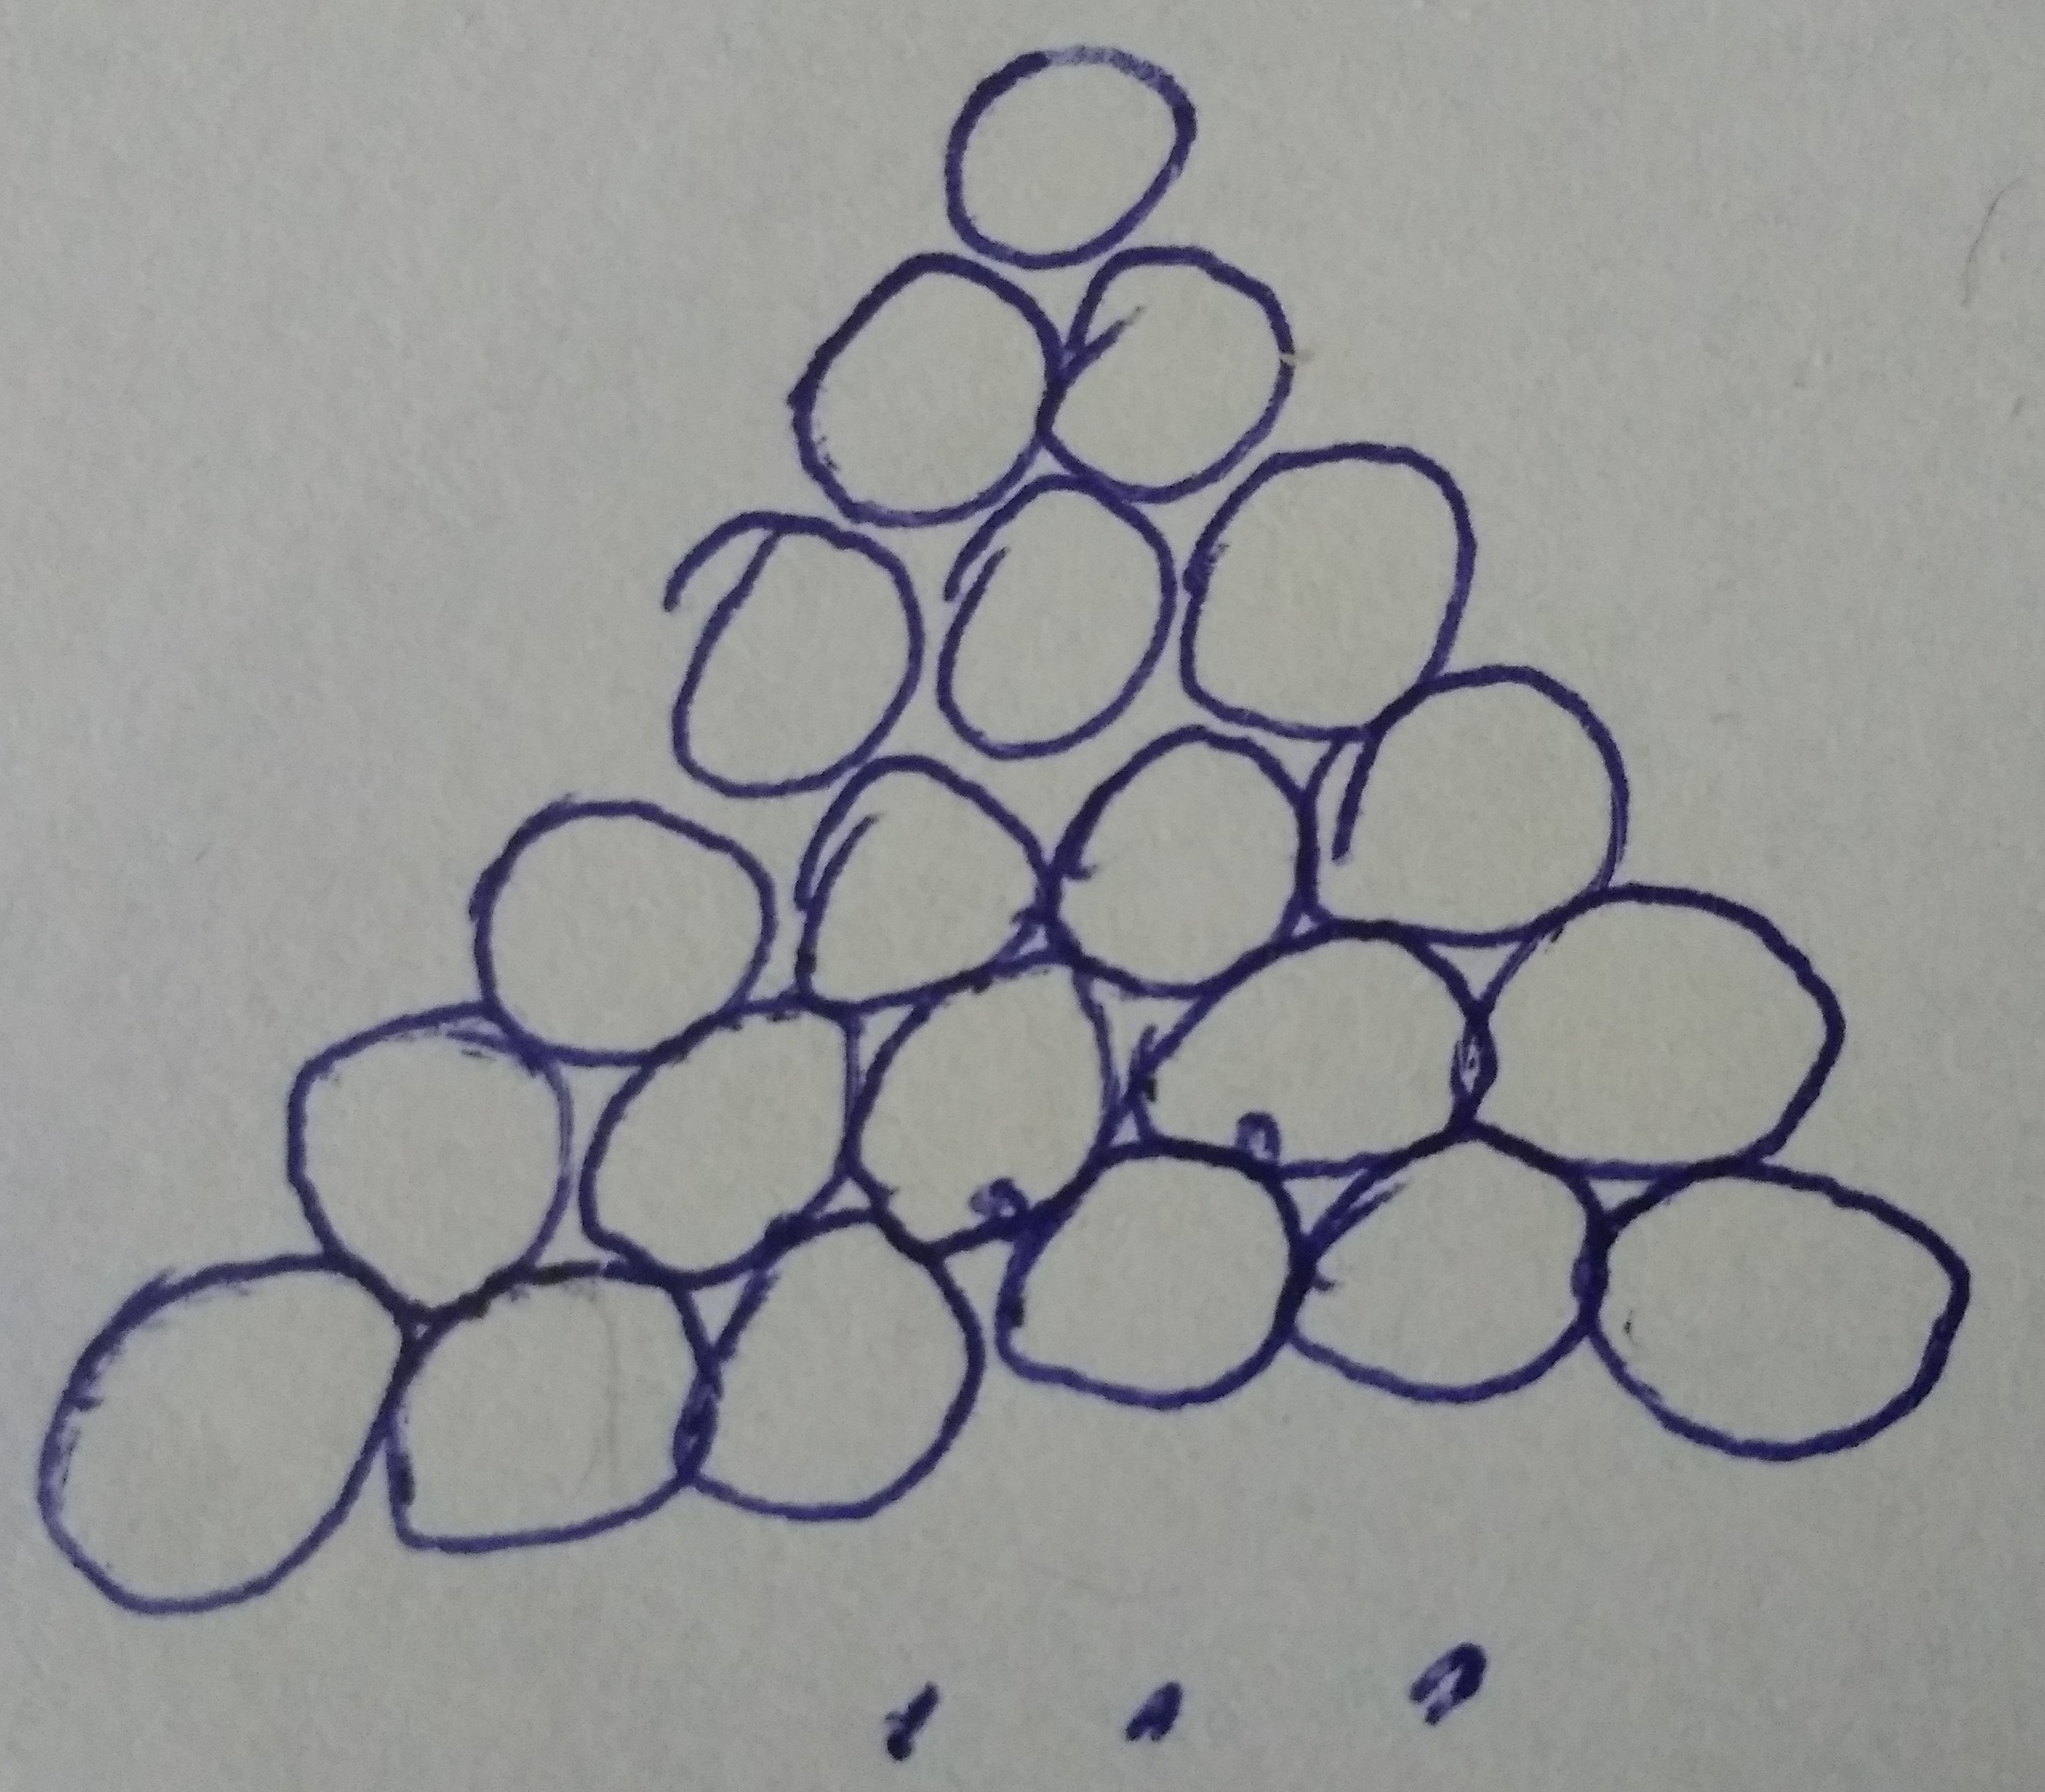
1. Биллиардные шары складывают в виде треугольника: в первом ряду 1 шар, во втором 2, в третьем 3 и т. д. (см. рис.). Заполните таблицу (см. рис.), показывающую, сколько всего шаров потребуется для этого в зависимости от количества рядов.
Рядов | 1 | 2 | 3 | … | 10
Шаров | 1 | 3 | 6 | …

Определение. Количество шаров в треугольнике из n рядов назовём n-м треугольным числом и обозначим T_{n}. Как сумма арифметической прогрессии T_{n}=n(n+1)/2.
2. В королевстве : а) 5 городов; б) 10 городов. Король повелел соединить каждые два города отдельной дорогой. Сколько дорог придётся построить?
Замечание 1. Число дорог равно числу способов выбрать пару городов.
3. а) Встретились 13 художников. Каждый нарисовал по одной карикатуре на каждого из остальных. Сколько карикатур было нарисовано?
б) Встретились 13 певцов. Каждый спел по одной песне дуэтом с каждым из остальных. Сколько песен было спето?
Решение. а) Каждый нарисовал по 12 карикатур, значит всего карикатур .
б) Сфотографируем каждую пару поющих и подарим каждому участнику дуэта бумажную копию фотографии. У каждого скопится по 12 фотографий, а всего фотографий . Но от каждой песни осталось по 2 фотографии, значит спето песен.
Комментарий. Количество неупорядоченных пар из n объектов равно n(n-1)/2 = T_{n-1}.
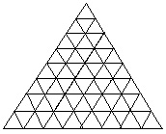
4. Треугольник из спичек разбит на треугольные клетки со стороной в одну спичку (см. рис.).
а) Сколько всего клеток?
б) Сколько всего спичек?
5. В ресторане готовят кушанья из рыбы. Каждое кушанье делают из двух видов рыб и добавляют два вида соуса. Сегодня у повара есть 6 видов рыбы и пять видов соуса. Сколько разных блюд из рыбы может приготовить повар?

Зачётные задачи
ТЧ1. У скольких двузначных чисел сумма цифр двузначна?
ТЧ2. В хоккейном турнире каждая из 12 команд-участниц сыграла по одному разу с каждой другой.
а) Сколько всего матчей сыграно?
б) Командам давали по 2 очка за победу в матче, по 1 очку за ничью и 0 за поражение. Найдите сумму очков, набранных всеми командами.
ТЧ3. Сколько диагоналей у 17-угольника?
ТЧ4* У скольких 10-значных чисел сумма цифр равна а) 3; б) 88?
ТЧ5*. Сколькими способами можно из множества {1, 2, 3, …, 20} выбрать набор из двух или более последовательных чисел? (Примеры: само множество, {3, 4}, {9, 10, 11}, {10, 11, …, 20})
ТЧ6*. Сколько решений имеет ребус П<Р<И<Д<У<М<А<Й, где разными буквами обозначены разные цифры?
Онлайн-кружок 6 класса, 23 марта 2024 г, http://www.ashap.info/Uroki/Mmoln/2023-24/index.html

